A) LIQUIDEZ GENERAL

LIQUIDEZ GENERAL. Refleja en qué medida todos los elementos patrimoniales que componen el activo corriente cubren el pasivo corriente
FÓRMULA: Activo corriente / Pasivo corriente

Activo corriente | Pasivo corriente | Ratio en %
23.956.341,03 | 5.976.158,80 | 401,00 %

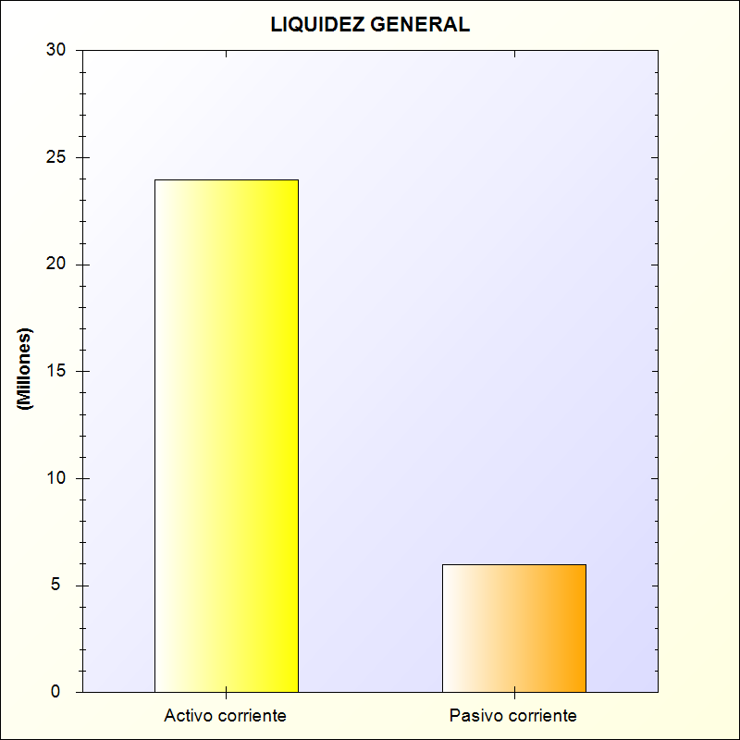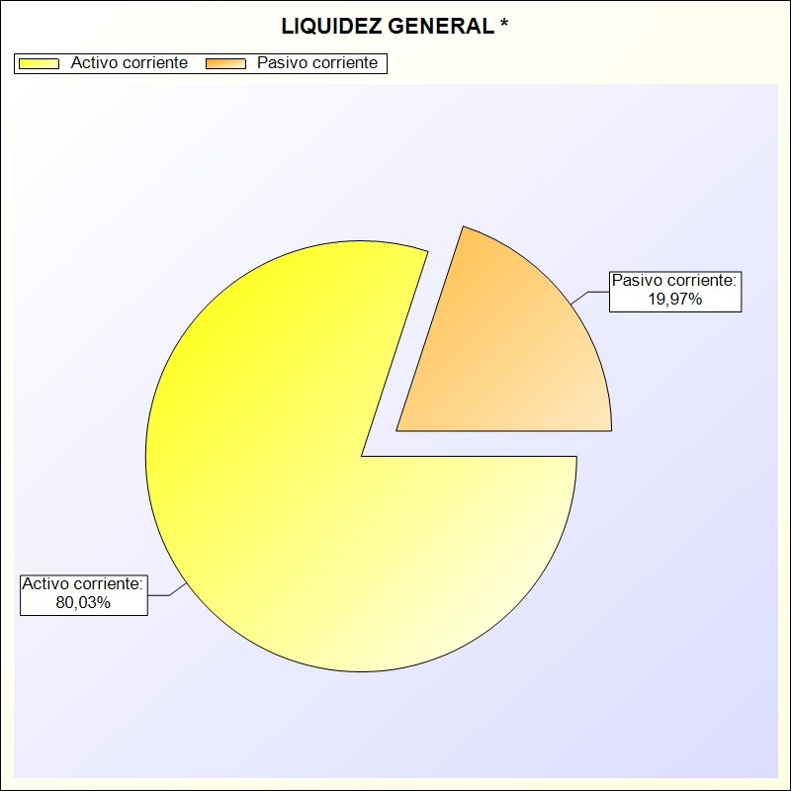
* -> Aporte relativo de cada detalle al valor total del indicador

